ИНСТРУКЦИЯ ПО ЭКСПЛУАТАЦИИ
Аспирационно-ретракционная система FREESTOM SOLID
Настоящая инструкция по эксплуатации распространяются на аспирационно-ретракционную систему многоразового использования, 5 (в дальнейшем - АРС), предназначенную для помещения в полость рта между подчелюстной, подъязычной и околоушной слюнных желез, с целью отсасывания биологических жидкостей, а так же ретракции мягких тканей языка во время проведения стоматологических процедур.
Область применения – медицинские учреждения.
Аспирационно-ретракционная система включает в себя: прикусной блок, аспирационно-ретракционный лепесток, трубку из силиконовой резиновой смеси длиной 140 мм.
Масса АРС в полной комплектации равна 0,0063 кг. ± 15%, масса трубки из силиконовой резиновой длиной 140мм равняется 0.0044 кг ± 15%.

В зависимости от потенциального риска применения АРС относится к классу 2а в соответствии с номенклатурным классификатором, утвержденным приказом №4н Министерства здравоохранения Российской Федерации от 6 июня 2012 г.
По устойчивости к механическим воздействиям АРС относится к группе 2 по ГОСТ Р 50444.
- Аспирация
Аспирация должна проводиться под отрицательным давлением не более 400 кПа. Трубка не должна схлопываться или отсоединится от АРС. Скорость отсоса при отрицательном давлении 400 кПа не менее 6.6 л/мин.
- Стерилизация
Стерилизацию АРС проводить по МУ 287-113 паровым методом в режиме под давлением 0,05 МПа (0,5 кгс/кв. см), температуре 110°C и времени выдержки 180 минут или в режиме под давлением 0,11 МПа (2,1 кгс/кв. см), температуре 121 °C и времени выдержки 20 минут. Необходимо вести учет количества проведенных стерилизаций в Таблице 2.
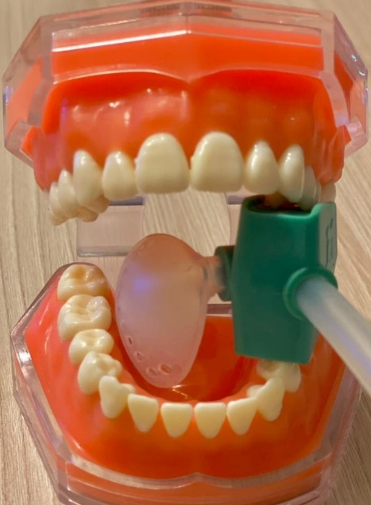
- Комплектность
Комплект поставки АРС соответствует таблице 1
Таблица 1
Наименование | Количество в комплекте
Прикусной блок. | 1
Лепесток | 1
Трубка из силиконовой резиновой смеси марки Пентасил 1604 (ТУ 2512-077-40245042-2004) по ТУ 9398-152-00149535-2011, ø4.0х1,5 мм, производства ОАО «Объединение Альфапластик», Регистрационное удостоверение № ФСР 2011/10452 от 12.12.2014, срок действия неограничен | 1
Инструкция по эксплуатации | 1
Этикетка | 1
- Упаковка
АРС должна быть упакована в пакет со скотч-клапаном из полимерных материалов по ГОСТ Р 52903, для обеспечения защиты
от воздействия внешней среды(пыли, влаги. и.т.д.), а затем в коробку из картона по ГОСТ 7933.
- Маркировка
- Маркировка – по ГОСТ Р 50444.
- На этикетке каждой упаковки АРС должно быть указано:
- -Наименование предприятия - изготовителя, его местонахождение и товарный знак.
- Наименование изделия.
- Обозначение технических условий.
- Дата выпуска.
- Номер партии.
- Отметки ОТК.
- Гарантии.
- Порядок применения
- Простерилизовать АРС в соответствии с настоящей инструкцией.
- Установка АРС производится при широко открытом рте на жевательную группу зубов противоположную сторону проведения процедур, лепесток устанавливается поверх языка пациента таким образом, чтобы отодвинуть его от рабочего поля, а аспирирующие отверстия лепестка доставали до места скопления жидкости. (Рис.1)
- Необходимо убедиться в правильной установке прикусного блока, для исключения перенапряжения челюстного сустава и челюстных мышц. Лепесток не должен наносить механическое давление нижней кромкой, для исключения механических повреждений мягких тканей
- После завершения работы необходимо достать АРС Freestom solid и направить либо на стерилизацию либо в утилизаци.- Проводить эвакуацию биологической жидкости (кровь, слюна) в процессе работы.
- Утилизировать АРС в соответствии с настоящей инструкцией.

- Показания, противопоказания, возможные побочные действия
  - Показания
Для помещения в полость рта между верхней и нижней жевательной группой зубов, с целью фиксации открытого рта, ретракции языка и эвакуации жидкостей во время проведения стоматологических процедур.
  - Противопоказания
Использование вакуума более 400 кПа.
Не соблюдение настоящей инструкции по эксплуатации.
  - Возможные побочные действия
Индивидуальные аллергические реакции на материал, из которых сделана АРС.

- Транспортирование и хранение
АРС транспортируются всеми видами транспорта в крытых транспортных средствах в соответствии с правилами перевозки грузов, действующими на транспорте каждого вида. Условия поставки - транспортирование по условиям хранения 5 по ГОСТ 15150. Возможный вид отправки - мелкая почтовая посылка. Условия хранения 2 (С) по ГОСТ 15150 - Закрытые или другие помещения с естественной вентиляцией без искусственно регулируемых климатических условий, где колебания температуры и влажности воздуха существенно меньше, чем на открытом воздухе (например, каменные, бетонные, металлические с теплоизоляцией и другие хранилища), расположенные в макроклиматических районах с умеренным и холодным климатом, температура от -50ºС до +40ºС, относительная влажность 75% при 15ºС.

- Утилизация
Утилизация АРС в условиях медицинских учреждений осуществляется путем проведения комплекса мер технического, санитарно-гигиенического, медико-профилактического и организационного характера в соответствии с СанПиН 2.1.7.2790-10 как отходы класса А (после санитарной обработки).
Рис.1. Расположение «Аспирационно-ретракционной системы»
на нижней челюсти
- Гарантии производителя
Изготовитель гарантирует соответствие требованиям настоящих технических условий при соблюдении условий эксплуатации, хранения, транспортирования, установленных техническими условиями и эксплуатационной документацией.
Гарантийный срок эксплуатации – изделие одноразовое.
Гарантийный срок хранения АРС - 12 месяцев.

- Сведения о рекламациях
В случае не соответствия системы параметрам, указанным в настоящей инструкции по эксплуатации потребитель направляет рекламацию по адресу производителя.

Таблица 2. Учет проведенных стерилизаций.
 | 1я стерилизация | 2я стерилизация | 3я стерилизация | 4я стерилизация | 5я стерилизация | Утилизация
Режим стерилизации
Дата проведения стерилизации

ООО «Фристом»
426000, г.Ижевск, ул.Красногеройская 65, оф.1
Тел./факс:

E-mail:Freestom@bk.ru
Аспирационно-ретракционная система

Хранить Аспирационно-ретракционную систему в чистом, сухом месте в упаковке производителя в условиях хранения 2 (С) по ГОСТ 15150. Допускается перевозить изделия любым видом транспорта при соблюдении правил транспортирования по условиям хранения 5 по ГОСТ 15150.
Порядок применения: см. инструкцию по эксплуатации
Утилизировать, в соответствии с СанПиН 2.1.7.2790-10, как отходы класса А
Производитель: ООО «Фристом» № партии ___________
Дата изготовления ___________
Штамп ОТК ___________

Место для  штрих-кода | Гарантийный срок эксплуатации –изделие одноразовое  Гарантийный срок хранения системы - 12 месяцев
Хранить в недоступном для детей месте

- СВИДЕТЕЛЬСТВО О ПРИЕМКЕ

Дата выпуска _____________________2021
Номер партии ___________________
Начальник ОТК ____________________ Подпись
Штамп ОТК
- ОТМЕТКА О ПРОДАЖЕ
Дата продажи___________________2021
Продавец __________________________________________________________________
___________________________________________________________________________
М. П.

- ГАРАНТИЙНЫЙ ТАЛОН
на гарантийную замену изделия _______________________________________________
__________________ ____________________________
Номер партии дата изготовления
продан _________________________________________________________
(дата, подпись и штамп торгующей организации)
введен в эксплуатацию ____________________________________________
(дата, подпись)
Гарантийные обязательства несет:
ООО «Фристом» 426000, УР., г. Ижевск, ул.Красногеройская, 65,оф.1
Код города () Телефон

_______________ Подпись руководителя
предприятия и
печать

